MODELO CONTRATUAL

Curso Técnico Comunicação e Serviço Digital

UFDC 9211 FIDELIZAÇÃO E RECUPERAÇÃO DE CLIENTES

Formando

Rui Gonçalves

MODELO CONTRATUAL

COMPANHIA AÉREA SIRIAS AIRLINES

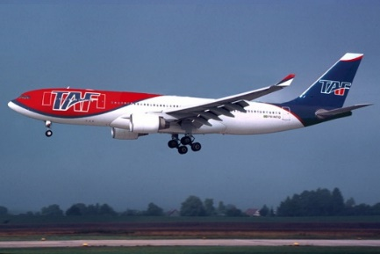

A

SIRIAS AIRLINES é a principal aliança global de companhias aéreas no Médio Oriente, reunindo algumas das maiores companhias mundiais no segmento. Entre as companhias associadas, encontram-se as localizadas na Europa, América do Norte e Médio Oriente.

Ao tornar-se passageiro frequente de uma das parcerias das companhias aéreas do grupo, é a melhor maneira de garantir diversas opções de destinos e ganhar outras vantagens.

Neste sentido a SIRIAS AIRLINES decidiu recompensar os seus melhores clientes (investimento na empresa – medio 5000€.), com um cartão gold usufruindo de várias vantagens, para além de viagens pelos países associados.

Para os clientes que viajem em 1ª Classe e efetuem um total superior a 50 Mil Milhas anuais, a empresa oferece um fim-de-semana com tudo incluído com estadia no Hotel Sírios em ambiente calmo e onde pode disfrutar de uma vista privilegiada para a cidade numa qualquer data à escolha.

Esta oferta esta disponível durante todo o ano de 2019.

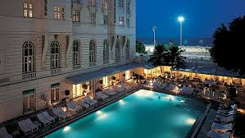

**HOTEL SIRIUS**

Oferta de viagem

**Cartão Membro V.I.P.**



Este cartão garante a exclusividade nas viagens em qualquer voo nas companhias aéreas do grupo, tendo acesso a todos os privilégios. (Check-in prioritário, acesso a lounges V.I.P., bagagem sem taxa e transporte gratuito). Válido pelo período de um ano a partir da entrada em vigor. Não podendo ser cancelado nem transmissível para outras pessoas.

Com esta iniciativa a empresa pretende projetar uma imagem positiva a nível mundial, assim garantido a liderança no mercado e a confiança dos seus clientes.